LocalWebMultiBrowser 使い方と AI 利用(スタッフ限定)

LocalWebMultiBrowser スタッフ用ガイド — 使い方と AI 利用
同じネットワークにある機器の Web 画面を自動で探し、最大 16 枚まで並べて見る社内アプリ ／ 版 2026-10-17 ／ スタッフ限定・社外に出さないこと
このガイドで分かること
- 動画で見る
- 何のアプリか
- 起動と設定
- 画面の見方
- サーバーを探して開く
- URL を直接開く
- 並べ方(列・枚数・倍率・サイドバー)
- 読み込み直す
- MAC→URL(IP が変わる機器を MAC で開く)
- 困ったとき
- AI から使う(HTTP の窓口と状態ファイル)

0. 動画で見る
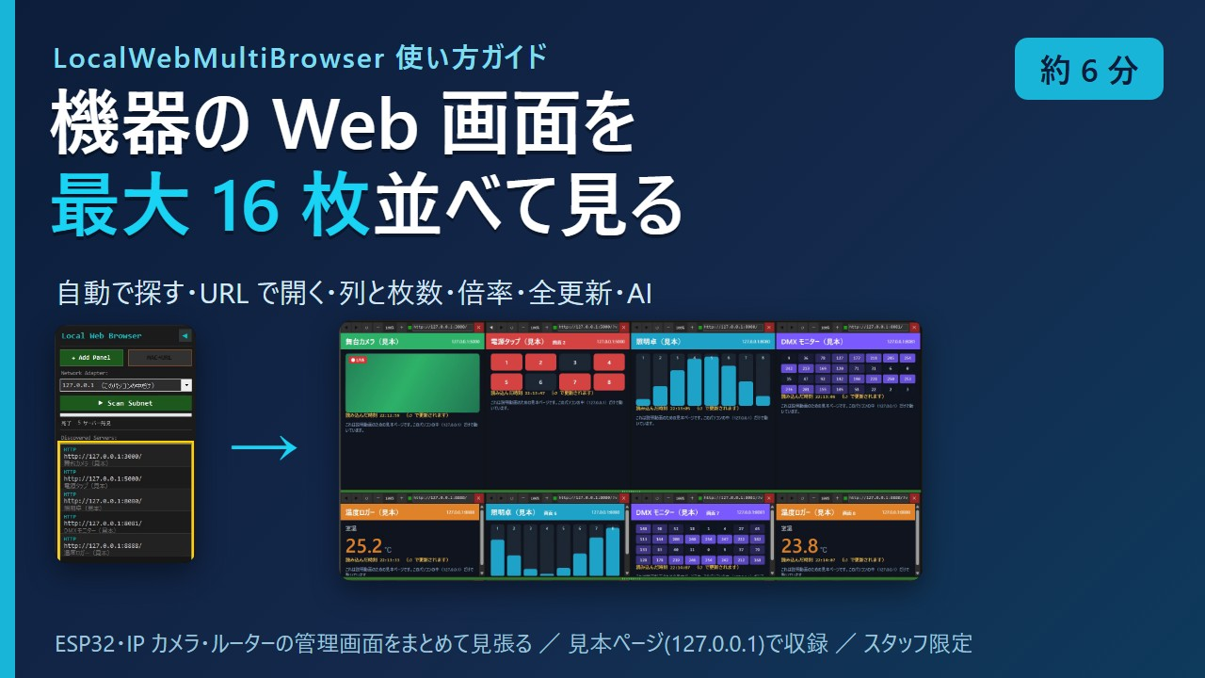公開準備中

使い方ガイド(5 分 45 秒・音声つき・字幕あり)
- 何のためのアプリか・画面の見方
- サブネットを調べてサーバーを見つけ、一覧から開く・URL を直接開く
- 列の数・16 枚・倍率・サイドバーを隠す・読み込み直し
- MAC→URL と設定の保存(画面で説明)・AI から使う
動画では LAN の機器を映していません。--local-only で起動し、このパソコンの中(127.0.0.1)で動かした見本ページ(照明卓・DMX モニター・温度ロガー・舞台カメラ・電源タップの「見本」)だけを表示しています。操作はすべて HTTP の窓口(127.0.0.1)から行い、マウスは使っていません。音声: VOICEVOX:No.7

1. 何のアプリか
ESP32 の設定画面、IP カメラ、ルーターの管理画面など、同じネットワークにある機器の Web 画面を、1 つの窓にまとめて最大 16 枚並べて見るブラウザです(中身は Microsoft Edge と同じ WebView2)。
- サブネットを自動で調べて、Web サーバーが動いている機器の一覧を作る(4 章)。
- 一覧から、または URL を入れてパネルに開く。列の数(Auto・2・3・4)と倍率を変えられる。
- 全更新で全部のパネルを一度に読み込み直す。読めなかったパネルは自動で読み込み直す。
- MAC→URL: IP が変わる機器を MAC アドレスからルーターに問い合わせて開く(8 章)。
- 窓とパネルの並びは自動で保存し、次に開くと元に戻る。AI から操作できる(10 章)。
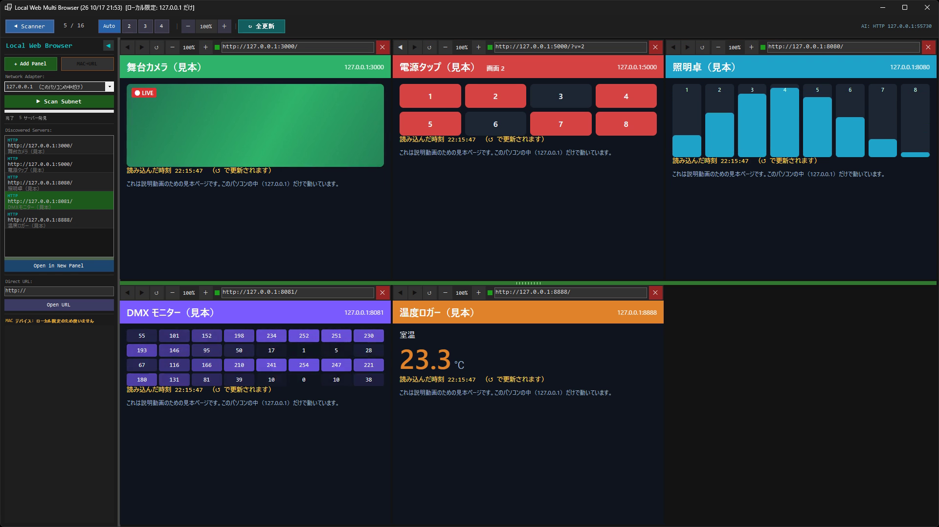
図 1 左がサイドバー(探す・開く)、右が 5 枚のパネル(Auto で 3 列)。中身は動画用の見本ページ

2. 起動と設定
スタートメニューの「LocalWebMultiBrowser」を開きます。
- 窓の位置・大きさ、パネルごとの URL、列の数、倍率、サイドバーの表示と幅、一覧の高さ、行の高さは local_web_multi_browser_config.json(exe と同じフォルダ)に自動で覚えます。
- MAC→URL の設定は mac_devices.json(機器の一覧)と router.json(ルーターの宛先とパスワード)です(8 章)。
- 起動のときの引数(2026-10-17 追加。ふだんは要りません):
引数 | 動き
--local-only | このパソコンの中(127.0.0.1)だけを相手にする。探す NIC は 127.0.0.1 だけ、MAC→URL(ルーターへの問い合わせ)は使わない、127.0.0.1 / localhost 以外の URL は開かない。窓の題に「ローカル限定」と出る。閲覧の記録(WebView2 の作業フォルダ)もふだんの物と分ける
--config <ファイル> | 設定ファイルを別の場所にする(ふだんの設定を変えずに試すとき)
--no-http | AI 用の HTTP の窓口(10 章)を開かない
- Windows のダーク／ライトに合わせて色が変わります。

3. 画面の見方
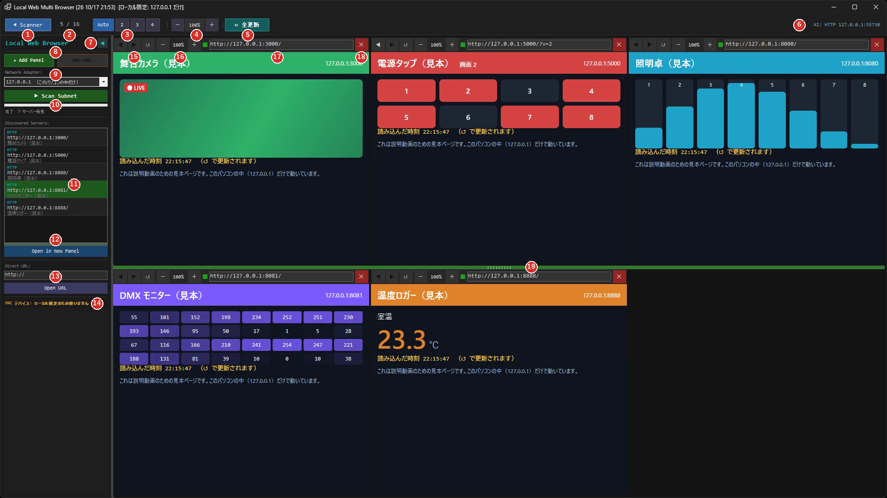
図 2 画面の各部(番号は下の表)
番号 | 部品 | 役目
1 | ◀ Scanner / ▶ Scanner | 左のサイドバーを隠す / 出す
2 | 枚数 | いまのパネル数 / 上限 16
3 | Auto / 2 / 3 / 4 | 列の数。Auto は枚数に合わせて自動(4 枚なら 2 列、9 枚なら 3 列、16 枚なら 4 列)
4 | － 100% ＋ | 全部のパネルの倍率(10%〜400%)。数字を押すと 100% に戻る
5 | ↻ 全更新 | 全部のパネルを一度に読み込み直す(スクロール位置は保つ)
6 | AI: HTTP 127.0.0.1:55730 | AI 用の HTTP の窓口の番号(10 章)
7 | ◀(サイドバー右上) | サイドバーを丸ごと隠して表示を広げる(出すのは 1)
8 | + Add Panel / MAC→URL | 空のパネルを足す(16 枚で押せなくなる) / MAC→URL(8 章)
9 | Network Adapter | 探す NIC(その NIC のサブネットを調べる)
10 | ▶ Scan Subnet | 調べ始める(調べている間は ■ Stop)。下の細い棒と文字が進み具合
11 | Discovered Servers | 見つかったサーバー。上の行が HTTP / HTTPS と URL、下の行がページの題。IP → ポートの順に並ぶ
12 | Open in New Panel | 一覧で選んだ行を開く(行のダブルクリックでも同じ)。上の緑の帯は一覧の高さを変える取っ手
13 | Direct URL / Open URL | URL を入れて開く(Enter でも同じ)
14 | MAC デバイス | MAC→URL で調べた機器と今の IP(8 章)
15 | ◀ ▶ ↺ | そのパネルの戻る・進む・再読み込み
16 | － 100% ＋ | そのパネルだけの倍率
17 | 点と URL 欄 | 点の色が読み込みの状態(緑=読めた・黄=読み込み中・赤=失敗)。URL 欄に入れて Enter でそのパネルで開く
18 | ✕ | そのパネルを閉じる(後ろのパネルが詰めて並び直す)
19 | 行の間の緑の帯 | マウスで上下に動かすと行の高さが変わる(4 行まで)

4. サーバーを探して開く
- Network Adapter で、機器と同じ網の NIC を選びます。
- ▶ Scan Subnet。その NIC のサブネット(.1〜.254。自分の番号は除く)を調べます。
- 見つかったサーバーが一覧に並びます。行を選んで Open in New Panel(またはダブルクリック)。空いているパネルに開き、空きが無ければ 1 枚足します。
項目 | 値
調べるポート | HTTP: 80・8080・8081・8888・3000・5000・3001 ／ HTTPS: 443・8443
同時に調べる数 | 12(ESP32 など小さい機器や混んだ 2.4 GHz の網に負担をかけないため)
待ち時間 | 接続 0.7 秒・ページの取得 2.5 秒
機器の多い網では、終わるまで数分かかることがあります。途中で止めるときは ■ Stop。HTTPS は証明書を確かめずに繋ぎます(機器の自己署名の証明書でも開けるように)。
Scan Subnet は、選んだ NIC の網の全部の番号に繋ぎに行きます。他社の機器が同じ網にある現場では、調べてよい網か確かめてから押してください。動画とこのガイドの画面は、--local-only(このパソコンの中だけ)で撮ったものです。
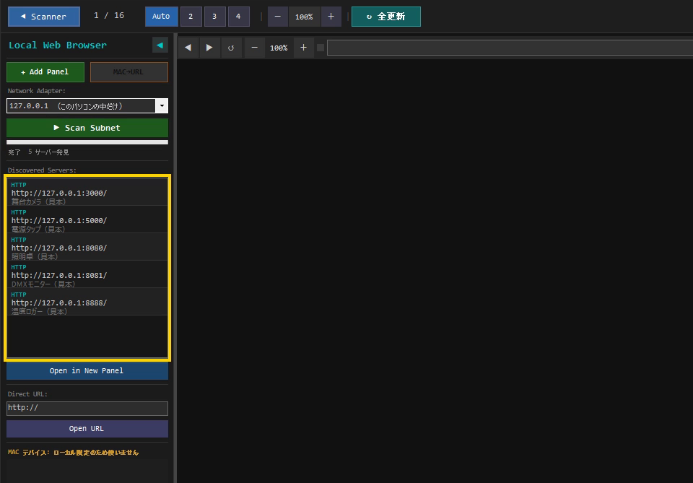
図 3 127.0.0.1 を調べて見本ページが 5 つ見つかったところ
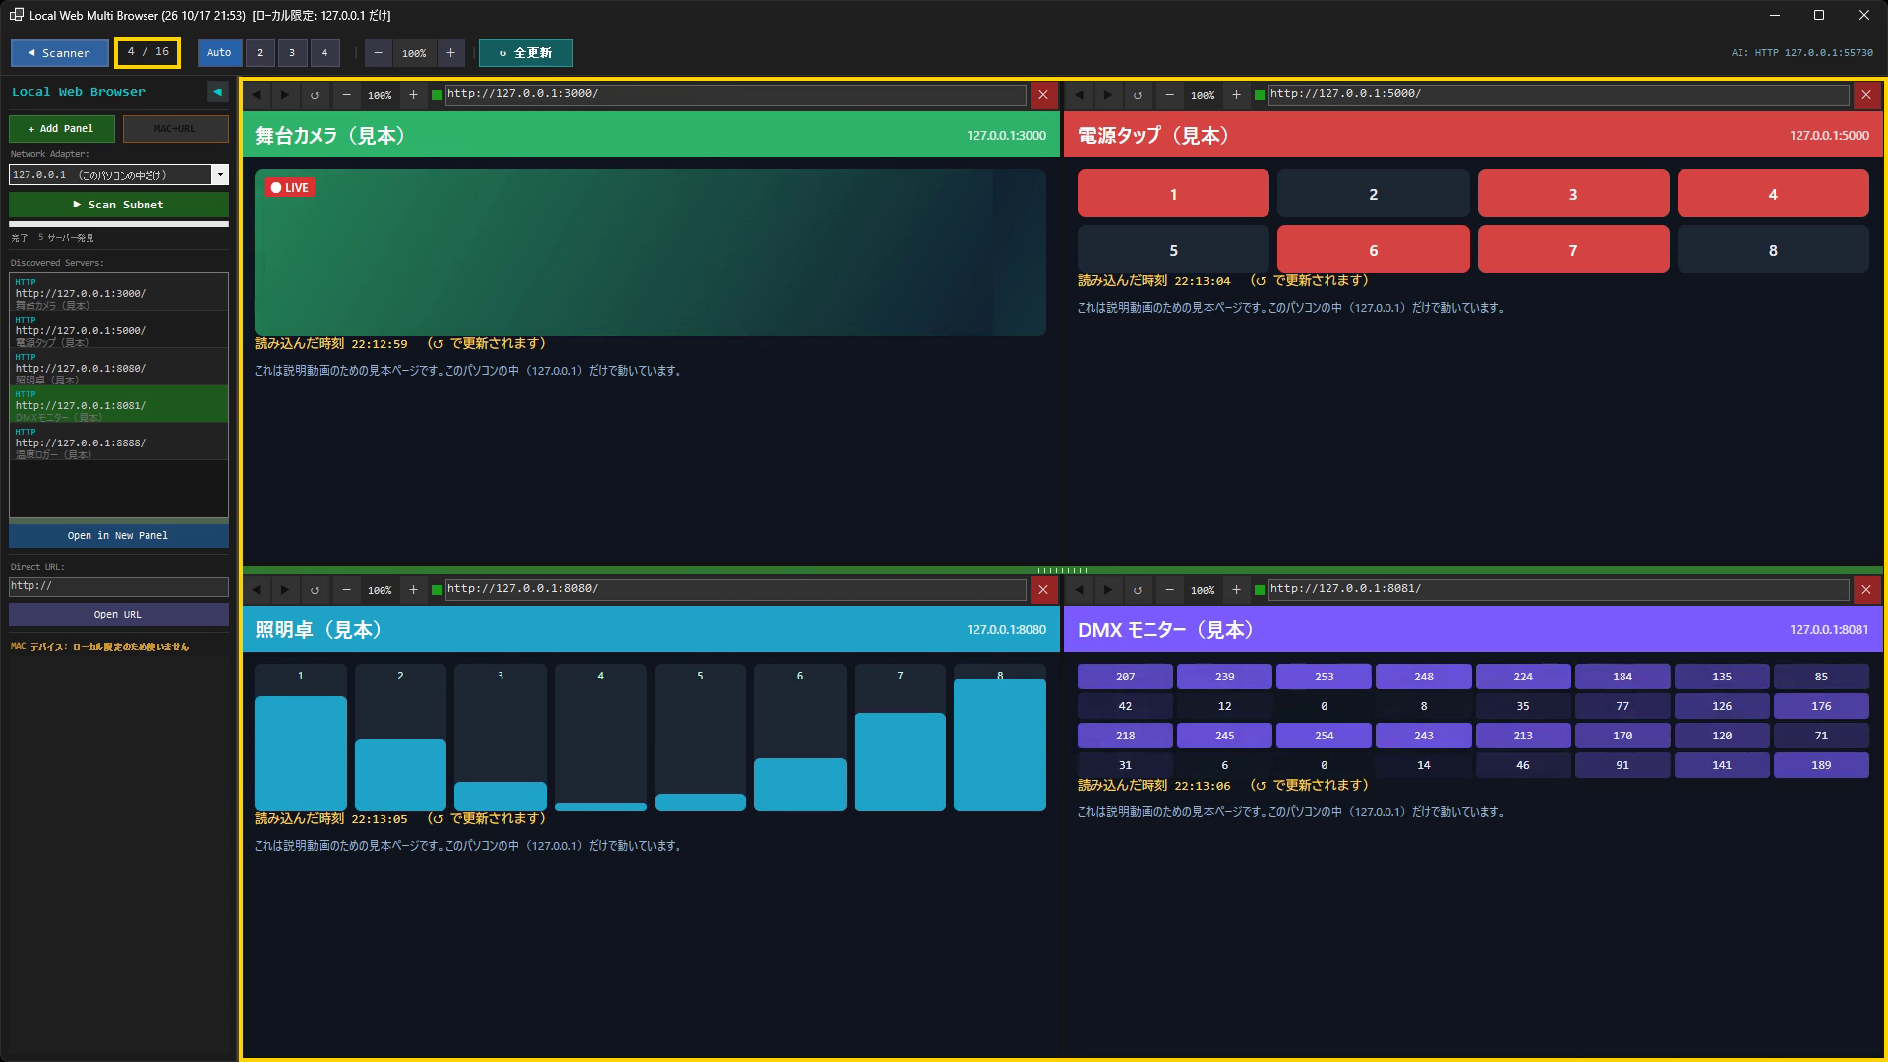
図 4 一覧の 1〜4 行目を開いた(Auto で 2 列)

5. URL を直接開く
- 一覧に出ない機器(調べないポートの機器など)や、ページの奥の URL は、Direct URL に入れて Open URL。空いているパネル(無ければ新しいパネル)に開きます。
- パネルの URL 欄に入れて Enter なら、そのパネルで開きます。
- http:// を省くと付けて開きます。
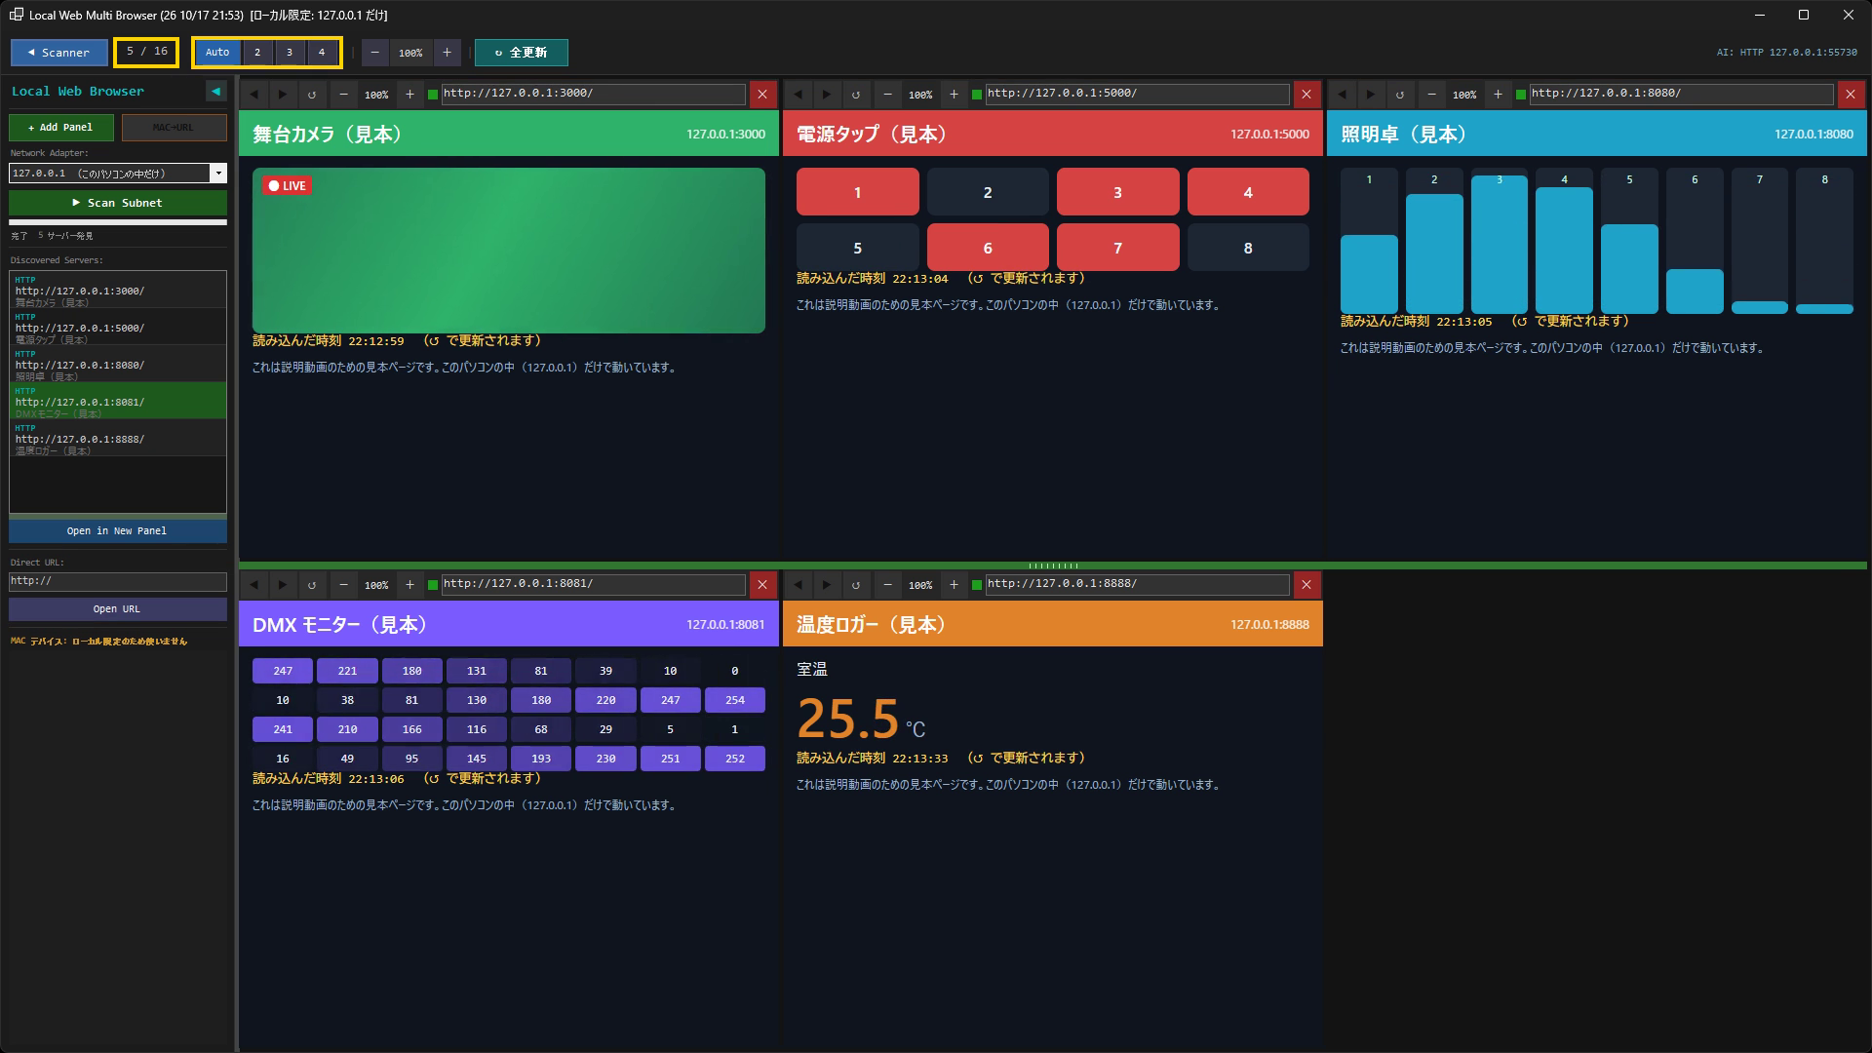
図 5 5 枚目を開いて Auto が 3 列になり、2 番のパネルを同じ機器の別の画面(?v=2)に切り替えたところ

6. 並べ方(列・枚数・倍率・サイドバー)
- Auto / 2 / 3 / 4 で列の数。Auto は枚数の平方根を切り上げた列数です。
- パネルは 16 枚まで。16 枚になると + Add Panel が押せなくなります。
- 小さいパネルはツールバーの － で全部まとめて倍率を下げると中身が収まります。
- ◀ Scanner(またはサイドバー右上の ◀)でサイドバーを隠すと、表示がさらに広がります。
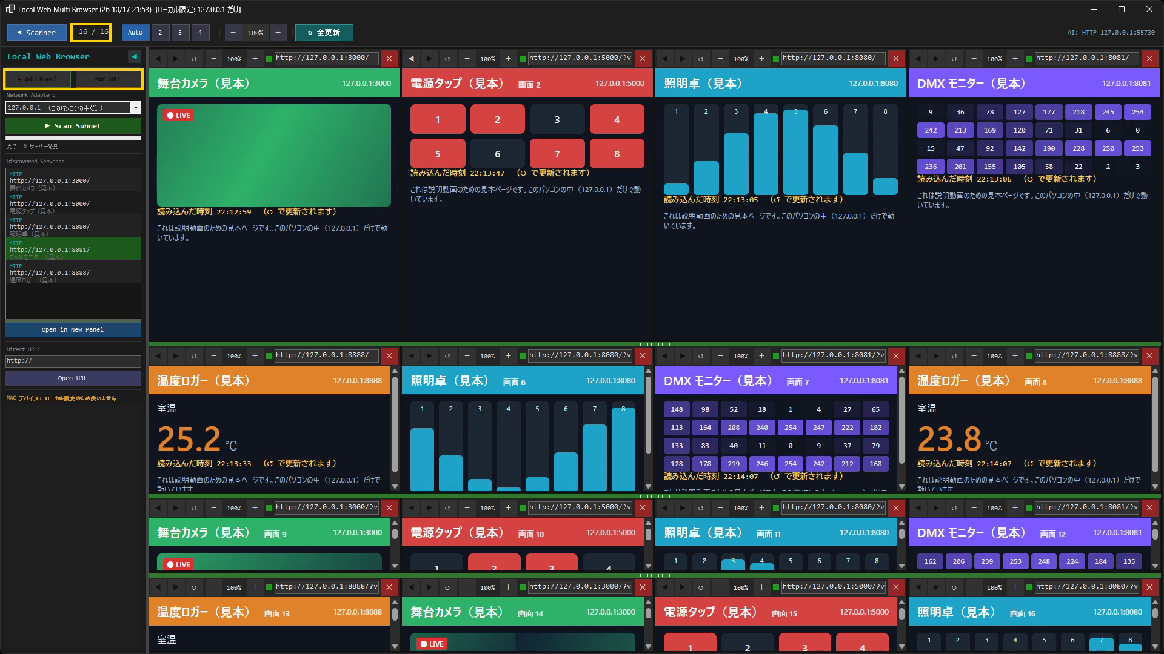
図 6 16 枚(Auto で 4 列)
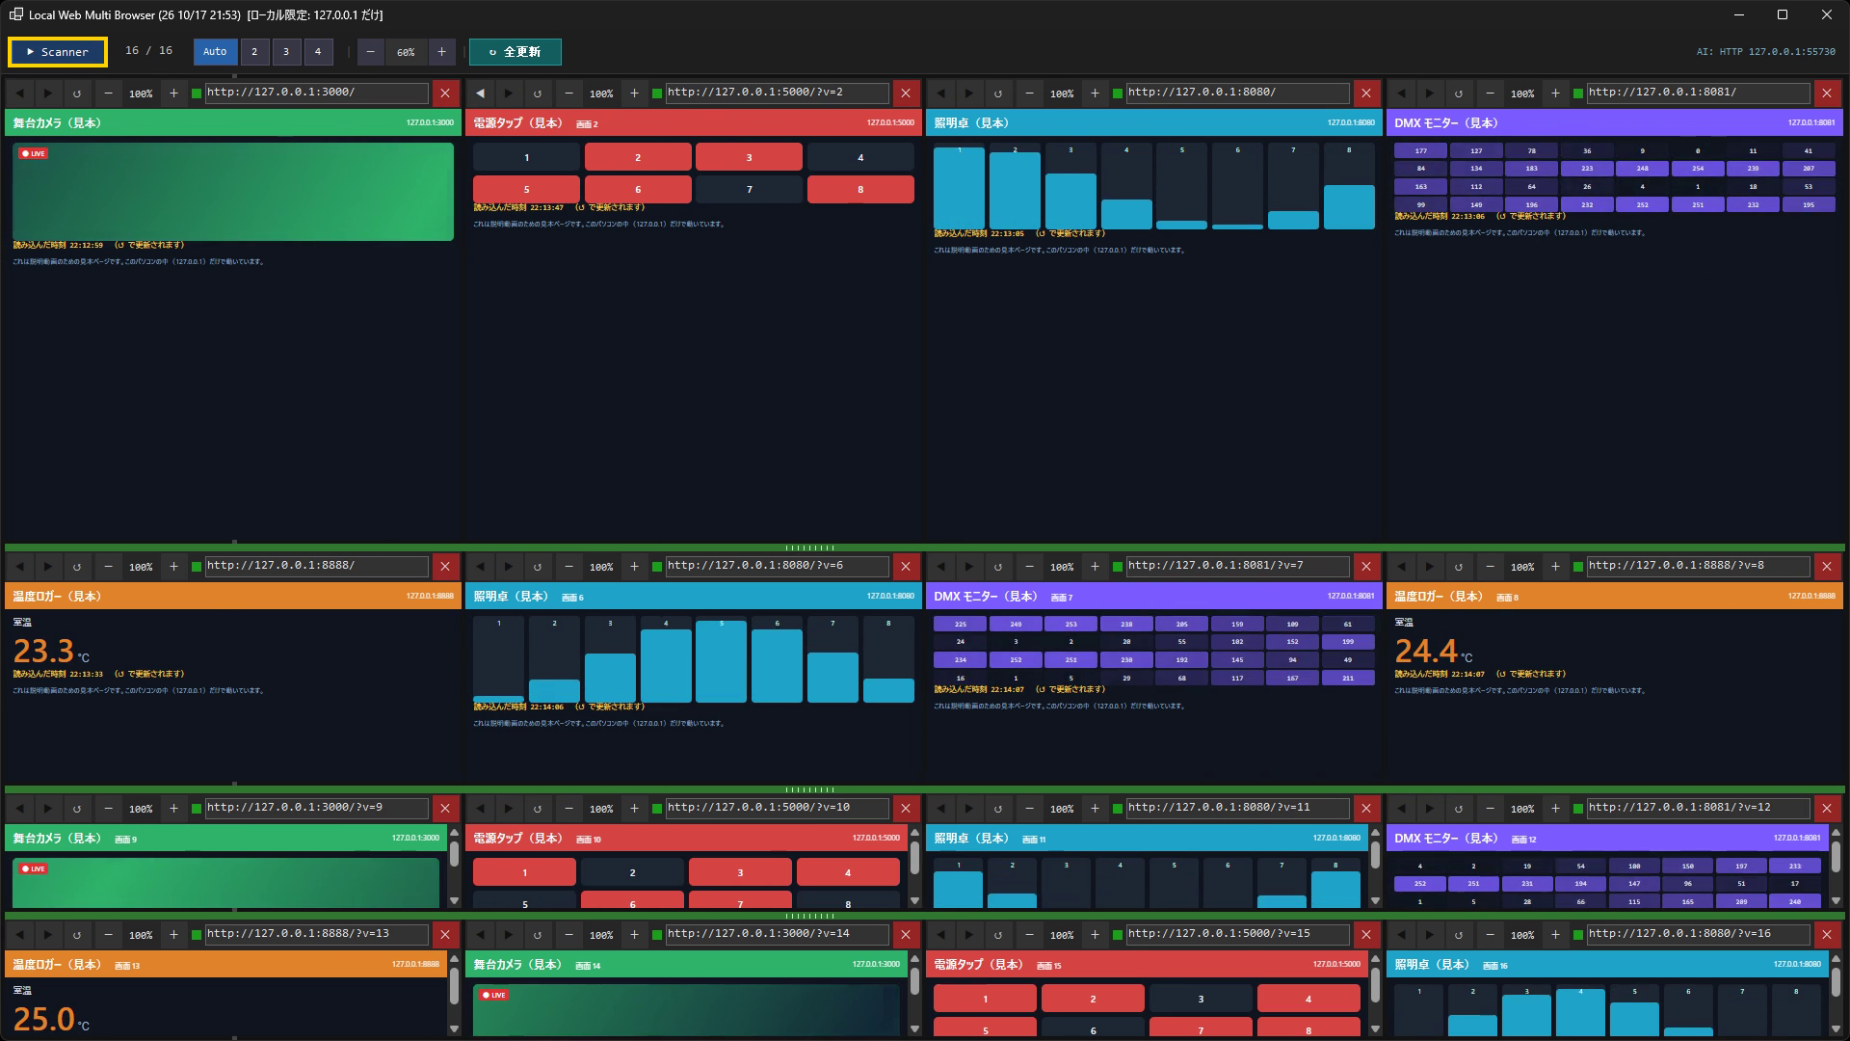
図 7 倍率 60% にしてサイドバーを隠したところ

7. 読み込み直す
- 1 枚だけなら、そのパネルの ↺。全部なら ↻ 全更新。どちらもスクロール位置を保ちます。
- 読めなかったパネルは点が赤になり、10 秒ごとに自動で読み込み直します。機器の電源を入れ直したあとも、待てば表示が戻ります。
- 30 秒たっても読み込みが終わらないパネルも、自動で読み込み直します。中の Edge が落ちたときも 2 秒後に立ち上げ直します。
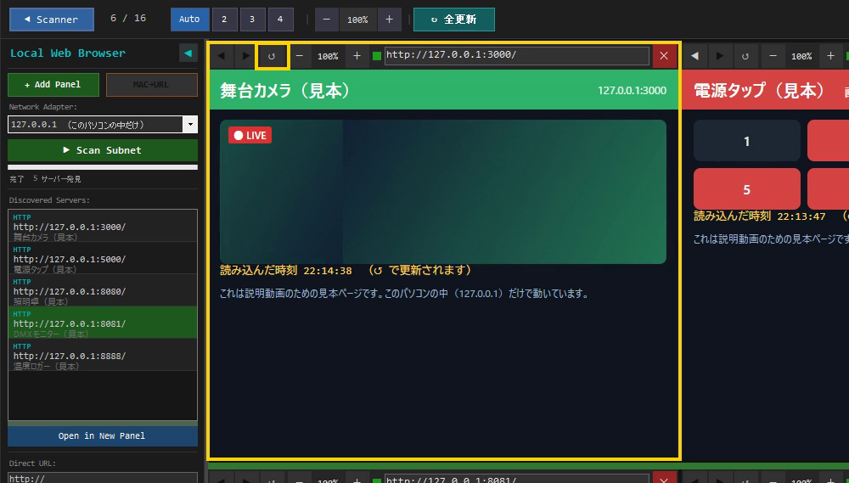
図 8 左上のパネルだけ ↺ で読み込み直したところ(見本ページの「読み込んだ時刻」が新しくなる)
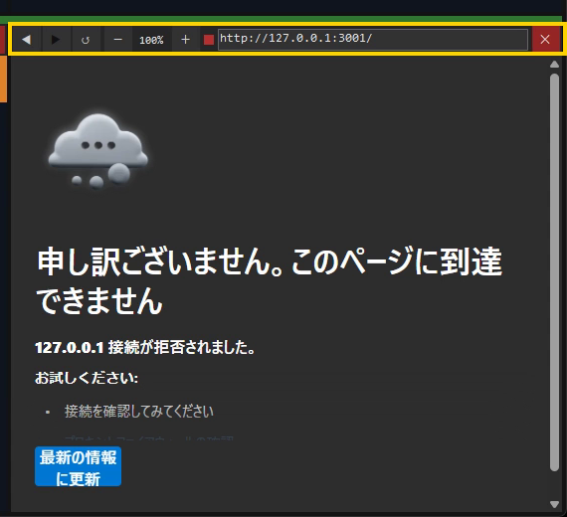
図 9 相手がいない URL(127.0.0.1:3001)を開いたパネル。点が赤くなり 10 秒ごとに読み込み直す

8. MAC→URL(IP が変わる機器を MAC で開く)
DHCP で IP が変わる機器を、MAC アドレスで決まった位置のパネルに開く機能です。TP-Link のルーターの DHCP の一覧から今の IP を調べます(ARP は使わない)。
- mac_devices.json に機器を書きます(初めて押したときに見本ができる)。
- [
{ "mac": "AA:BB:CC:DD:EE:01", "label": "ESP32-1", "url_path": "/live" },
{ "mac": "AA:BB:CC:DD:EE:02", "label": "ESP32-2", "url_path": "/" }
]
- router.json にルーターの宛先とパスワードを書きます。
- { "host": "<ルーターの IP>", "password": "xxxxxx" }
- MAC→URL を押すと、今のパネルを全部閉じて機器の数だけパネルを作り、IP が分かった機器から開きます。ボタンに「解決できた数 / 全部」が出ます。
- そのあと 30 秒ごとに調べ直し、IP が分かった・変わった機器のパネルを開き直します。左下の「MAC デバイス」に ●(分かった)/ ○(まだ)と今の IP が出ます(ダブルクリックで開く)。
MAC→URL は今のパネルを全部閉じてから並べ直します。また router.json にはルーターのパスワードが入るので、このフォルダを人に渡すときは気をつけてください。動画とこのガイドの画面では使っていません(--local-only では押せません)。

9. 困ったとき
症状 | 見るところ・直しかた
Scan でサーバーが出ない | NIC がその機器の網か。機器の Web が上のポート以外(例 8000・8090)なら Direct URL で開く
パネルが開かない・点が赤い | その URL に別のブラウザで繋がるか。機器が起きれば 10 秒ごとの読み込み直しで戻る
パネルが真っ白／真っ暗のまま | そのパネルの ↺。直らなければ ✕ で閉じて開き直す(まれに中の Edge の表示が止まることがある)
WebView2 の初期化に失敗と出る | Microsoft Edge WebView2 Runtime を入れる
MAC→URL が失敗 | router.json のパスワード。ルーターの管理画面に別のブラウザで入れるか
開くと前と違う並び | 設定ファイル(2 章)。--config で別のファイルを指定していないか
「ローカル限定」と出て開けない | --local-only で起動している。ふだんのショートカット(引数なし)から開き直す

10. AI から使う
LocalWebMultiBrowser は、AI(Claude Code など)が HTTP の窓口から読み取り・操作できます(2026-10-17 追加)。動画の操作もすべてこの方法で行っています。127.0.0.1 の 55730 番だけで受けます(使用中なら 55731〜55735。実際の番号はツールバー右端と status.json の httpPort。認証なし)。
パス | 内容
GET / | 窓口の一覧
GET /status | パネルごとの URL・題・読み込みの状態(ok / loading / error / none)、枚数、列(設定と実際の列×行)、倍率、サイドバー、NIC、スキャンの進み具合と見つかった一覧、ローカル限定か
GET /results | 見つかったサーバーの一覧(i は 1 から)
/scan?ports=8080,8081 /scan_stop | Scan Subnet / Stop。ports を付けるとそのポートだけ(4 章の 9 つの中から)
/nic?ip= | 探す NIC を IP で選ぶ
/select?i= /open_result?i=&panel= | 一覧の i 行目を選ぶ / 開く
/open?url=&panel=1-16 | URL を開く。panel を付けるとそのパネルで、付けなければ空きパネル(無ければ追加)で
/add?url= /close?panel= /clear /count?n=0-16 | パネルを足す・閉じる・全部閉じる・枚数をそろえる(多ければ後ろから閉じる)
/cols?n=0|2|3|4 | 列の数(0 = Auto)
/reload?panel= | 読み込み直し。panel を省くと全部(↻ 全更新)
/back?panel= /forward?panel= | 戻る・進む
/zoom?val=10-400 /scanner?visible=0|1 | 全部の倍率(%)・サイドバーの表示
MAC→URL(ルーターへの問い合わせ)は、この窓口からはできません(画面のボタンで人が行う)。--local-only で起動しているときは、127.0.0.1 / localhost 以外の URL を開く命令を断ります。/・/status・/results 以外は POST です。curl では本文が空でも -d "" を付けます。
curl -s http://127.0.0.1:55730/status
curl -s -X POST -d "" "http://127.0.0.1:55730/scan"
curl -s -X POST -d "" "http://127.0.0.1:55730/open_result?i=1"
curl -s -X POST -d "" "http://127.0.0.1:55730/open?url=http%3A%2F%2F127.0.0.1%3A8080%2F&panel=2"
curl -s -X POST -d "" "http://127.0.0.1:55730/cols?n=3"
curl -s -X POST -d "" "http://127.0.0.1:55730/reload"
URL は url= の中でエンコードしてください(: / ? &)。失敗は {"ok":false,"error":"…"}(400/404/405/409)で返り、画面に小窓は出ません。成功は {"ok":true,"did":"…","status":{…}}。

状態ファイル
e:\tmp\ai_localweb\ に書き出します(2 秒ごとに確かめ、中身が変わったときだけ書く)。AI はこれを読むだけで、どのパネルに何が出ていて読めているかが分かります。
- latest.txt — 枚数・列・倍率・NIC・スキャン結果・パネルごとの状態と URL・題
- status.json — GET /status と同じ内容(httpPort を含む)
- README_AI.txt — 読み方

AI への頼み方の例
- 「LocalWebMultiBrowser の状態ファイルを見て、読めていないパネルがあるか教えて」
- 「127.0.0.1 の 8080 と 8081 を 1 番と 2 番のパネルに開いて、2 列にして」
- 「全部のパネルを読み込み直して」
止まっているときや再ビルドは、AI が tools/restart_app.ps1 -AppName LocalWebMultiBrowser で強制停止 → ビルド → 起動できます(開発担当の作業です)。
LocalWebMultiBrowser 2026-10-17 ／ スタッフ限定。図と動画の画面は --local-only で起動し、このパソコンの中(127.0.0.1)で動かした見本ページだけを開いて撮ったものです(図は動画から切り出し)。概要は同じフォルダの README.md・USER_GUIDE.md。

